PELAKSANAAN PENILAIAN PERKEMBANGAN BAHASA ANAK RA IHYAUL QUR’AN KRANDON GUNTUR DEMAK

Rizkia Navi Maulida¹, Istiqomah², Indah Indriani³,Fu’ad Arif Noor⁴
¹RA Al Falah Sampang Karangtengah Demak, ²RA Ihyaul Qur’an Krandon Guntur Demak, ³RA Nurul Huda Sidokumpul Guntur Demak ⁴Prodi Pendidikan Islam Anak Usia Dini Sekolah Tinggi Pendidikan Islam Bina Insan Mulia Yogyakarta
e-mail:¹rizkianavi11@gmail.com , ²istihusain2@gmail.com, ³indahindriani3008@gmail.com, ⁴fuad.arif.noor@gmail.com

Abstrak
Pelaksanaan penilaian merupakan dasar dalam pelaksanaan penilaian pembelajaran. Penilaian di RA berfungsi untuk mengumpulkan berbagai data dan informasi mengenai pertumbuhan dan perkembangan siswa di setiap kegiatan. Dalam melakukan penilaian terdapat teknik dan instrument yang sesuai dalam mengukur perkembangan anak oleh guru. Tujuan penelitian ini adalah untuk mengetahui pelaksanaanpenilaian perkembangan bahasa anak usia dini di RA Ihyaul Qur’an Krandon Guntur Demak. Metode Penelitian ini menggunakan pendekatan deskriptif kualitatif. Sumber data primer diperoleh dengan cara menggali informasi langsung melalui responden dengan menggunakan teknik wawancara dan pengamatan langsung di lapangan. Sumber data primer dari penelitian ini merupakan hasil wawancara dari guru kelas dan siswa. Sumber data sekunder dalam penelitian ini yang digunakan untuk mendukung data primer yaitu dokumen penilaian anak. Teknik Pengumpulan Data dalam penelitian ini ialah observasi, wawancara, dan studi dokumentasi.Hasil penelitian menunjukkan bahwa teknik dan instrument penilaian perkembangan bahasa anak usia dini di RA Ihyaul Qur’an Krandon Guntur Demak adalah sebagai berikut: (1) guru menyesuaikan instrument penilaian perkembangan bahasa, observasi, percakapan, anekdot, unjuk kerja dan hasil karya: (2) guru membuat bentuk teknik dan instrument penilaian perkembangan bahasa (3) batasan penilaian perkembangan bahasa (4) guru menarik kesimpulan penilaianperkembangan bahasa setiap penilaian.

KataKunci:Penilaian, Perkembangan Bahasa, Anak

Abstract
The implementation of the assessment is the basis in the implementation of the learning assessment. Assessment in RA serves to collect various data and information regarding the growth and development of students in each activity. In conducting the assessment there are appropriate techniques and instruments in measuring child development by the teacher. The purpose of this study was to determine the implementation of the assessment of early childhood language development at RA Ihyaul Qur'an Krandon Guntur Demak. Methods This research uses a qualitative descriptive approach. Sources of primary data obtained by digging information directly through respondents using interview techniques and direct observation in the field. The primary data sources of this research are the results of interviews with classroom teachers and students. The secondary data source in this study used to support the primary data is the child's assessment document. Data collection techniques in this study are observation, interviews, and documentation studies. The results showed that the techniques and instruments for assessing early childhood language development at RA Ihyaul Qur'an Krandon Guntur Demak were as follows: (1) the teacher adjusted the instrument for assessing language development, observation, conversation, anecdotes, performance and work: (2 ) the teacher makes the form of language development assessment techniques and instruments (3) the limits of language development assessment (4) the teacher draws conclusions on the language development assessment for each assessment.

Keywords: Assessment, Language Development, Children

Pendahuluan
Penilaian merupakan kegiatan yang dilakukan untuk menentukan nilai sesuatudengan melakukan beberapa tahap, sehingga mendapatkan nilai tentang sesuatu yangingin diketahui nilainya. Penilaian dalam PAUDyaitu kegiatanyang dilakukan guru untuk mengetahui perkembangan belajar anak dengan caramengumpulkan, menganalisis, dan menafsirkan suatu informasi yang telah didapat pada saat melakukan kegiatan pembelajaran di kelas sesuai dengan rentang waktuyang telah ditetapkan. Penilaian berkesinambungan dengan kegiatanpembelajaran, maka penting bagi guru untuk melakukan penilaian dengan tepat sesuai dengan kemampuan anak .
Anak usia dini memiliki 6 aspek perkembangan yang wajib dibesarkan secaramaksimal, ialah nilai agama serta moral, bahasa, kognitif, fisik motorik, sosial emosional, serta seni, buat meningkatkan aspek perkembangan tersebut anak harusdiberi stimulasi sesuai dengan kemampuan anak. Salah satu aspek perkembangan anak yang berarti buat dikembangkan yaitu bahasa, bahasa berperan buat menyampaikan sesuatu yang di idamkan serta menolong anakdalam berbicara dengan area dekat. Pertumbuhan bahasa anak usia dini sangatlah berarti, sebab lewat bahasa anak dapat melakukan komunikasi dengan area sekitarnya. Bila bahasa anak tidak tumbuhdengan baikakan membuat anak kesusahan dalam berbicara yang membuat proseskomunikasi tidakberjalan dengan baik(Emil Nurwahyuni, 2021:2)
Penilaian dilakukan oleh guru karena guru memiliki fungsi sebagai penilai (assessor) selain juga berfungsi sebagai fasilitator dan fungsi-fungsilainnya. Guru di sini bukan hanya satu guru, tetapi dapat melibatkan guru lain yang biasa bersama anak dalam keseharian anak belajar. Guru juga dapat menggali informasi kepada orang tua agar dapat mengenali perilaku anak selama berada di rumah. Informasi ini penting dalam menambah pengetahuan guru tentang siapa anak itu, dan dapat memberikan informasi yang berharga dalam memaknai perkembangan dan belajar anak. Tidak kalah pentingnya guru melibatkan anak dalam menilai dirinya sendiri. Percakapan guru dengan anak dapat menggali tentang pemahaman anak terhadap dirinya sendiri (Enah Suminah, 2015:3).
Proses pembelajaran pada anak usia dini tidak akan terlepas dari pelaksanaan penilaian, hal ini dikarenakan pelaksanaan penilaian merupakan unsur penting dalam suatu pembelajaran yang diberikan guru kepada anak, pelaksanaan penilaian pada anak usia dini harus sesuai dengan standar penilaian yang ada didalam peraturan menteri No. 137. Menurut permendikbud 137 standar penilaian merupakan kriteria dalam penilaian dari sebuah proses dan hasil pembelajaran dalam rangka untuk memenuhi standar pencapaian perkembangan yang sesuai pada tahap usia anak(Kementerian pendidikan dan, 2014:8).
Berdasarkan latar belakang diatas maka penulis simpulkan bahwa penilaian merupakan suatu usaha dalam mendapat suatu informasi secara berkala, berkesinambungan dan menyeluruh untuk memenuhi standar pencapaian perkembangan yang sesuai pada tahapan perkembangan anak. Penilaian pada pembelajaran ini berfungsi untuk menggambarkan dan memberikan informasi tentang peserta didik di setiap kegiatan yang dilakukannya, penilaian perkembangan usia dini bertujuan untuk mendeskripsikan ketercapaian perkembangan pada anak, dengan melihat dari aspek perkembangan yang telah di capai dan belum dicapai pada masing-masing anak.

Metode
Metode Penelitian ini menggunakan pendekatan deskriptif kualitatif. Sumber data primer diperoleh dengan cara menggali informasi langsung melalui responden dengan menggunakan teknik wawancara dan pengamatan langsung di lapangan. Sumber data primer dari penelitian ini merupakan hasil wawancara dari guru kelas dan siswa. Sumber data sekunder dalam penelitian ini yang digunakan untuk mendukung data primer yaitu dokumen penilaian anak. Teknik Pengumpulan Data dalam penelitian ini ialah observasi, wawancara, dan studi dokumentasi.

Hasil Penelitian Dan Pembahasan
Menurut(Mulyasa, 2012:195), penilaian merupakan suatu proses pengumpulan, pelaporan, dan penggunaan informasi tentang hasil belajar anak dengan menerapkan prinsip-prinsip penilaian, pelaksanaan berkelanjutan, bukti-bukti autentik, akurat dan konsisten. Dalam hubungannya dengan penilaian anak usia dini, seyogyanya diperlukan pendekatan yang lebih khusus, disebabkan karena anak-anak pada usia ini memiliki karakteristik perkembangan yang berbeda dengan anak pada usia lainnya. Tentunya sangat berbeda dengan cara penilaian pada anak Sekolah dasar (SD) atau jenjang pendidikan lain yang lebih tinggi.
Menurut McMillan dalam buku Introduction to Teaching, be Coming a Profesional, penilaian adalah proses yang digunakan guru untuk mengumpulkaninformasi dan membuat keputusan tentang hasil perkembangan belajar siswa. Juga menurut Nana Sudjana, penilaian adalah upaya atau tindakan untuk mengetahui sejauh mana tujuan yang telah ditetapkan itu tercapai atau tidak(Zahro, 2015:94)
Dapat disimpulkan bahwa penilaian merupakan proses menafsirkan berbagai informasi secara sistematis, berkala, berkelanjutan, dan menyeluruh tentang proses dan hasil dari pertumbuhan serta perkembangan yang telah dicapai oleh anak didik melalui kegiatan pembelajaran dan menginterpretasikan informasi tersebut untuk membuat keputusan.
Penilaian perkembangan anak pada pembelajaran anak usia dini pada dasarnya lebih tepat disebut dengan istilah asesmen perkembangan.Asesmen pendidikan anak usia dini merupakan suatu proses kegiatanyang dilaksanakan bertujuan untuk mengumpulkan data atau bukti-bukti tentang perkembangan dan hasil belajar yang berkaitan dengan perkembangan anak usia dini.
Kegiatan penilaian merupakan suatu proses merencanakan, memperoleh data dan menyediakan informasi yang diperlukan untuk membuat alternatif-alternatif untuk mengambil keputusan. Selanjutnya dalam makalah ini istilah asesmen akan ditukarpakaikan dengan istilah penilaian atau evaluasi(Suyadi, 2016:69)
- Prinsip-prinsip Penilaian
Agar sebuah penilai berjalan sesuai dengan harapan makan di butuhkan prinsip yang mendasari sebuah penilaian tersebut menurut Ustman prinsip penilaian harus dilakukan sebagai berikut:
- Penilaian ditujukan untuk mengukur pencapaian kompetensi;
- Penilaian menggunakan acuan kriteria yakni berdasarkan pencapaian kompetensi peserta didik setelah mengikuti proses pembelajaran;
- Penilaian dilakukan secara menyeluruh dan berkelanjutan;
- Hasil penilaian ditindaklanjuti dengan program remedial bagi peserta didik yang pencapaian kompetensi nya di bawah kriteria ketuntasan dan program pengayaan bagi peserta didik yang telah memenuhi kriteria ketuntasan;
- Penilaian harus sesuai dengan kegiatan pembelajaran.
Berdasarkan permendikbud di atas menunjukkan bahwa penilaian perlu memperhatikan prinsip-prinsip penilaian. Prinsip-prinsip sebagai berikut.
- Valid, penilaian harus mengukur apa yang harus diukur.
- Mendidik, penilaian harus memberi sumbangan yang positif terhadap hasil belajar siswa; dapat dirasakan sebagai penghargaan yang memotivasi siswa serta sebagai pemicu semangat untuk meningkatkan hasil belajar bagi siswa yang belum berhasil.
- Berorientasi pada kompetensi, yaitu mencapai kompetensi seperti yang dimaksud dalam kurikulum.
- Objektif, yakni penilaian didasarkan pada prosedur dan kriteria yang jelas, tidak dipengaruhi subjektivitas penilai.
- Adil, yakni penilaian tidak menguntungkan atau merugikan peserta didik, dan tidak membedakan latar belakang sosial-ekonomi, budaya, agama, bahasa, suku bangsa, dan jender.
- Terpadu, yakni penilaian merupakan komponen yang tidak terpisahkan dari kegiatan pembelajaran.
- Terbuka, yakni prosedur penilaian, kriteria penilaian, dan dasar pengambilan keputusan dapat diketahui oleh pihak yang berkepentingan.
- Menyeluruh dan berkesinambungan, yakni penilaian mencakup semua aspek kompetensi dengan menggunakan berbagai teknik yang sesuai, untuk memantau perkembangan kemampuan peserta didik.
- Ekonomis, yaitu penilaian dilakukan secara hemat waktu, sarana prasarana;
- Akuntabel, yakni penilaian dapat dipertanggungjawabkan, baik dari segi teknik, prosedur, maupun hasilnya(Wahyono, 2017:24).
Dari pendapat diatas dapat disimpulkan bahwa prinsip-prinsip penilaian adalah: berkesinambungan, validitas, menyeluruh, transparan, sistematis, akuntabel.
- Macam-Macam Pelaksanaan Penilaian Pada Anak
Penilaian pembelajaran ini perlu diperhatikan agar nilai atau hasil yang diperoleh benar-benar memenuhi teknik penilaian, hal ini dikarenakan nilai atau hasil yang diberikan menggambarkan bagaimana ketercapaian pertumbuhan dan perkembangan anak.
- Guru melaksanakan penilaian dengan mengacu pada tingkat pencapaian perkembangan, capaian perkembangan, serta indicator yang hendak dicapai dalam satu satuan kegiatan yang direncanakan dalam tahapan waktu trtentu dengan memperhatikan prinsip penilaian yang telah ditentukan
- Penilaian dilakukan secara integratif dengan kegiatan pembelajaran. Artinya guru tidak secara khusus melaksanakan penilaian, tetapi menyatu dengan aktifitas pembelajaran dan kegiatan bermain berlangsung.
- Dalam pelaksanaan penilaian sehari-hari, guru mengacu pada indikator standar tingkat yang pencapaian perkembangan yang merupakan penjabaran dari capaian perkembangan dan potensi perkembangan peserta didik, yang akan dicapai seperti yang telah diprogramkan dalam RKH (Rencana Kegiatan Harian) (Edukasi, 2022).
Tabel 1:
LEMBAR OBSERVASI
Aspek | Indikator | Ya | Tidak | Keterangan /catatan
1 | 2 | 3 | 4 | 5
- Kegiatan Awal | - Guru Meminta salah seorang peserta didik untuk memimpin doa
 | - Guru mengecek kehadiran peserta didik
 | - Peserta didik memperhatikan guru pada kegiatan apersepsi
 | - Peserta didik memberikan jawaban atas pertanyaan guru pada kegiatan apersepsi
 | - Peserta didik mengajukan pertanyaan kepada guru pada kegiatan apersepsi
 | - Peserta didik menyimak penjelasan guru mengenai rencana/tujuan pembelajaran (pengelompokan, diskusi, penggunaan media pembelajaran, alat peraga dsb).
 | - Peserta didik tampak termotivasi dan bersemangat .

Berdasarkan data hasil dari wawancara, observasi dan dokumentasi yang diperoleh dalam Pelaksanaan Penilaian Perkembangan Bahasa Anak Ra Ihyaul Qur’an Krandon Guntur Demak sebagai berikut:

Tabel 2:
PENILAIAN HARIAN
CATATAN SKALA PENCAPAIAN PERKEMBANGAN HARIAN (CHEEKLIST)
Nama : Ardi Maulana Yusuf
kelompok : B
Minggu : 6
Bulan : Mei 2022
N0 | KI/KD/MATERI/Materi | Indikator | Teknik Penilaian | Tanggal |  |  |  |  | Skor
 |  |  |  | 25 | 26 | 27 | 28 | 29
1. | Menghargai diri sendiri dan orang lain (1.2 NAM) | - Anak terbiasa menghargai diri sendiri dan orang lain | Observasi | MB | MB | BSH | S | BSH | BSH
2 | Keterampilan motorik halus melalui kegiatan meronce, menggunting, menjahit, menggambar, menempel, dll.(3.3-4.3FM) | - Anak dapat melakukan Keterampilan motorik halus melalui kegiatan meronce, menggunting, menjahit, menggambar, menempel, dll. | Penugasan/hasil karya | MB | BSB | BSH | S | MB | MB
3 | Mengenal warna, ukuran, dan bentuk benda-benda di sekitarnya  (3.6-4.6 Koq) | - Anak dapat Mengenal warna, ukuran, dan bentuk benda-benda di sekitarnya | Penugasan/hasil karya | BSB | BSH | BSB | S | BSB | BSB
4 | Memiliki perilaku yang mencerminkan sikap kerjasama (2.10Sosem) | - Anak dapat Mengenal keaksaraan awal melalui bermain | Observasi | BSH | BSH | BSB | S | BSH | BSH
5 | Mengenal keaksaraan awal melalui bermain (3.12-4.12BHS) | - Anak dapat Mengenal keaksaraan awal melalui bermain | Penugasan/hasil karya | MB | BSH | BSB | S | BSB | BSB
6 | Membuat berbagai karya dan aktivitas seni [3.15-4.15 seni) | - Anak dapat Mengenal keaksaraan awal melalui bermain | Observasi | MB | BSH | BSH | S | BSB | BSH

Foto wawancara bersama kepala dan guru RA Ihyaul Qur’an Krandon Guntur Demak

Gambar 1: Gambar 2:
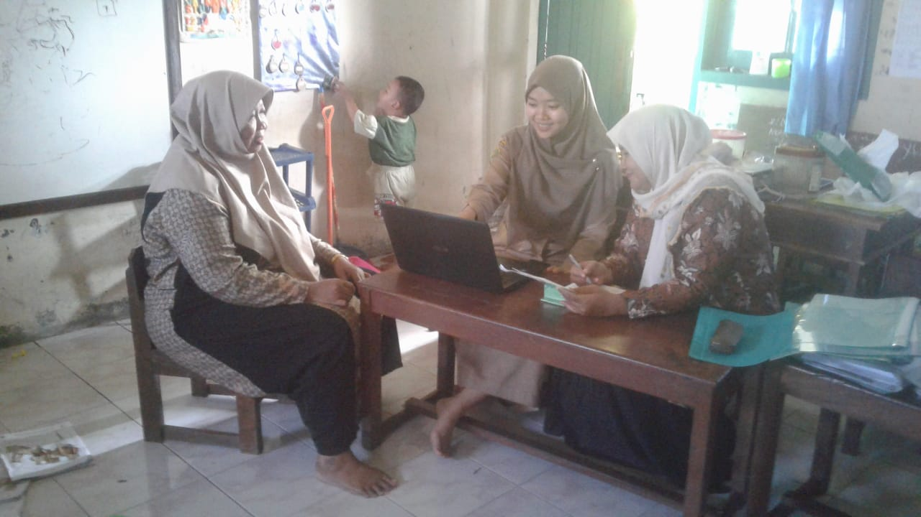
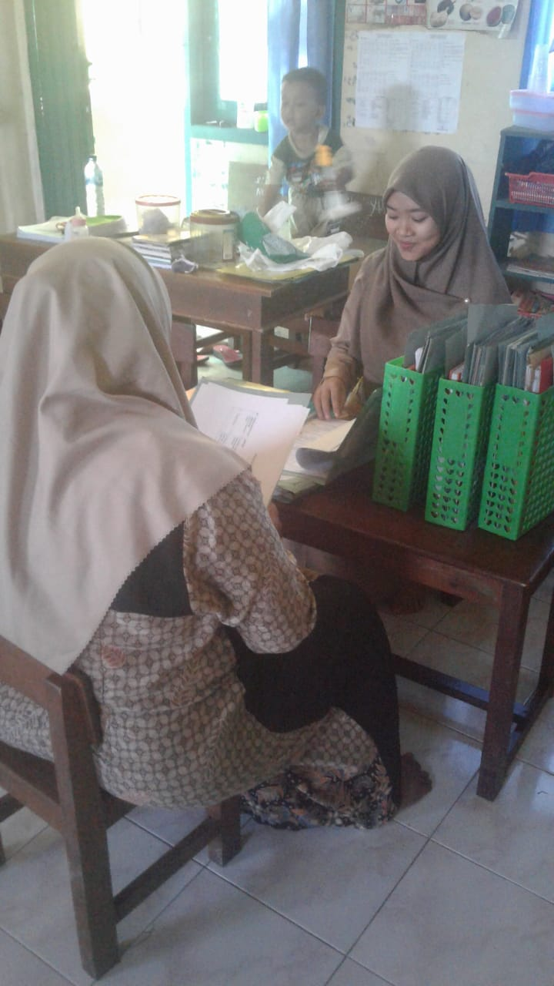

Pembelajaran dan Hasil karya anak di RA Ihyaul Qur’an Krandon Guntur Demak
Gambar 1: Gambar 2:
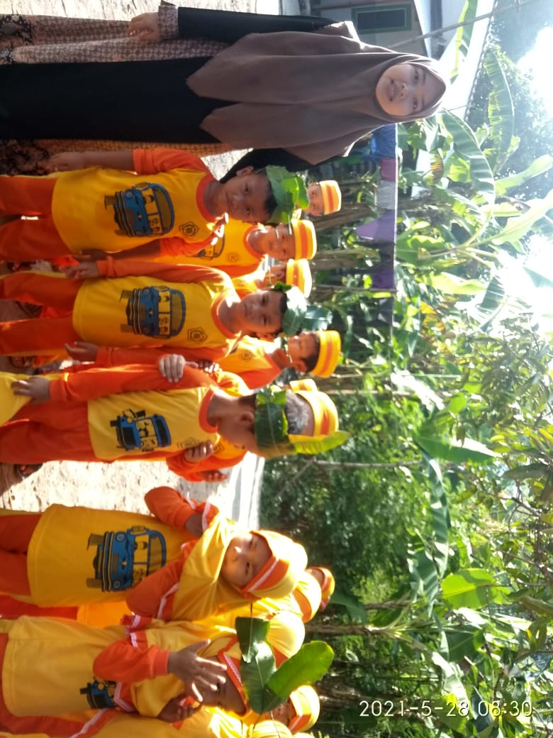
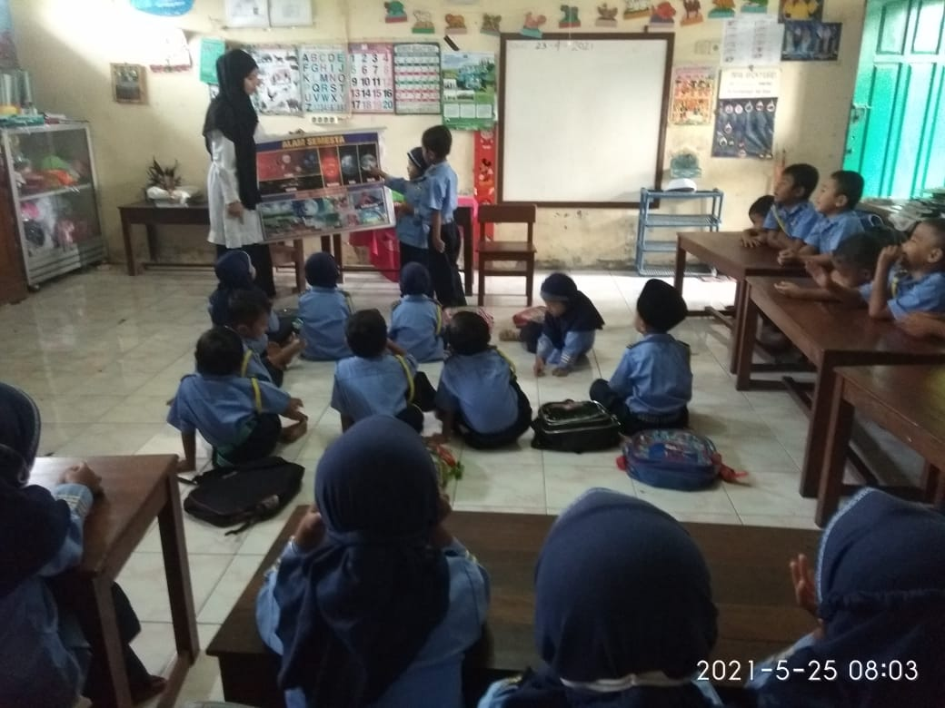

- Catatan hasil penilaian harian perkembangan anak dicantumkan pada kolom penilaian di rencana kegiatan harian (RKH).
- Anak yang belum berkembang (BB) perkembangan sesuai dengan indikator seperti yang diharapkan dalam RKH atau dalam pelaksanaan tugas selalu dibantu guru, maka pada kolom penilaian ditulis nama anak dan diberi tanda satu bintang.
- Anak yang sudah mulai berkembang (MB) sesuai dengan indikator seperti yang diharapkan dalam RKH mendapatkan tanda dua bintang .
- Anak yang sudah berkembang sesuai harapan (BSH) pada indikator dalam RKH mendapatkan tanda tiga bintang.
- Anak yang berkembang sangat baik (BSB) melebihi indikator seperti yang diharapkan dalam RKH mendapatkan tanda empat bintang .
Ada beberapa teknik penilaian yang dapat digunakan dalam pembelajaran PAUD seperti berikut :
- Observasi. Observasi merupakan pengalaman yang dilakukan secara langsung dan alamiah untuk mendapatkan data dan informasi tentang perkembangan anak dalam berbagai situasi dan kegiatan yang dilakukan. Agar teknik observasi ini lebih terarah guru dapat menggunakan instrumen observasi yang sudah tersedia dengan tetap mengacu pada indikator pencapaian perkembangan anak.
- Catatan anekdot. Catatan anekdot pada dasarnya merupakan bagian dari teknik observasi. Teknik ini lebih memfokuskan pada catatan tentang sikap dan perilaku anak yang terjadi secara khusus atau peristiwa yang terjadi secara insidental/tiba-tiba.
- Percakapan. Teknik percakapan dilakukan untuk mendapatkan informasi tentang pengetahuan atau penalaran anak mengenai sesuatu hal.
- Penugasan. Penugasan merupakan teknik penilaian berupa pemberian tugas yang harus dikerjakan peserta didik dalam waktu tertentu baik secara perorangan maupun kelompok. Misalnya melakukan percobaan dengan menanam cabe, tomat, membuat berbagai bentuk dengan bahan dasar plastisin, tanah liat, adonan (play dough) serta jenis-jenis penugasan lainnya.
- Unjuk kerja (performance). Unjuk kerja merupakan penilaian yang menuntut peserta didik untuk melakukan tugas dalam perbuatan yang dapat diamati, misalya praktek menyanyi, olah raga, menari dan bentuk-bentuk praktek lainnya.
- Hasil karya. Hasil karya adalah hasil kerja peserta didik setelah melakukan sesuatu kegiatan, dapat berupa hasil pekerjaan tangan atau karya seni. Hasil karya anak dapat dipajangkan dalam bentuk mandiri atau bentuk Pameran karya anak yang disajikan secara bersamasama.
- Portofolio. Portofolio pada hakekatnya merupakan kumpulan atau rekam jejak berbagai hasil kegiatan atau catatan-catatan guru tentang berbagai aspek perkembangan anak dalam kurun waktu tertentu, misalnya dalam kurun waktu satu semester atau satu tahun. Berdasarkan data tersebut guru mengadakan analisis untuk memperoleh kesimpulan tentang gambaran akhir perkembangan anak berdasarkan semua indikator yang telah ditetapkan setiap semester(Nuarca, 2019:4-6)
Berdasarkan pendapat-pendapat tokoh di atas tentang prosedur penilaian, dapat disimpulkan bahwa penilaian anak usia dini dimulai dari menetapkan kegiatan, yakni membuat rancangan kegiatan pembelajaran berdasarkan acuan yang memuat ketercapaian pertumbuhan dan perkembangan yang akan dinilai, selanjutnya guru menyiapkan alat penilaian yang sesuai dengan RPPH yang telah dibuat, kemudian membuat kriteria penilaian yang ada dalam RPPH, selanjutnya mengumpulkan data-data anak, barulah kemudian guru memberi nilai kepada masingmasing anak tersebut. Setelah seluruh prosedur diatas dilakukan, selanjutnya guru akan mengevaluasi seluruh hasil data anak dengan cara membandingkan perolehan nilai anak dengan skor maksimal yang telah ditetapkan. Dari hasil penskoran maka diperoleh keputusan tentang bagaimana perkembangan atau kekurangan anak tersebut dalam sebuah pembelajaran. Dengan katalain, guru mengevaluasi anak agar kemudian dapat diperoleh keputusan terhadap anak tersebut.
- Perkembangan Bahasa Anak Usia Dini
Perkembangan bahasa anak ditempuhmelalui cara yang sistematis dan berkembang bersama-sama dengan pertambahan usianya. Perkembangan bahasa anak seiring dengan perkembangan biologisnya. Hal inilah yang digunakan sebagai dasar mengapa anak pada umur tertentu sudah dapat berbicara, sedangkan anak pada umur tertentu pula belum dapat berbicara. Akan tetapi, dalam perkembangannya, pada umumnya anakmemiliki komponen pemerolehan bahasa yang hampir sama, baik perkembangan fonologi nya, sintaksis nya, semantik nya, maupun pragmatik nya. Hal ini tentunya dilihat dari segi perkembanganbahasa anak yang normal. Dari pendapat di atas dapat di simpulkan bahwa bahasa adalah sistem lambang bunyi yang di gunakan untuk menyampaikan informasi, ide dan perasan kepada orang lain yang bersifat verbal dan nonverbal (Zubaidah, 2004:464)
Bahasa merupakan ungkapan pikiran individu untuk berkomunikasi melalui menyimak, berbicara menulis serta membaca. Bahasa merupakan kemampuan yang paling penting(Yulsyofriend, 2019:76)
Bahasa merupakan alat untuk menyatakan pikiran dan perasaan kepada orang lain yang sekaligus berfungsi untuk memahami pikiran dan perasaan orang lain. Dengan bahasa anak dapat mengomunikasikan maksud, tujuan, pemikiran, maupun perasaannya pada orang lain (Ni Komang Utariani, 2014:23).

Tabel 3:
Kisi-kisi observasi perkembangan bahasan anak usia dini di RA Ihyaul Qur’an Krandon Guntur Demak
LingkupPerkembangan | TingkatPencapaianPerkembanganAnak
 | Usia4-5tahun | Usia5–6tahun
II. Bahasa  A.Memahamibahasa | - Menyimakperkataanoranglain(bahasaibuataubahasalainnya)  - Mengertiduaperintahyangdiberikanbersamaan  - Memahamiceritayangdibacakan  - Mengenalperbendaharaankatamengenaikatasifat(nakal,pelit,baikhati,berani,baik,jelek,dsb)  - Mendengar danmembedakanbunyi-bunyiandalamBahasaIndonesia(contoh,bunyidanucapanharus  sama) | - Mengertibeberapaperintahsecarabersamaan  - Mengulangkalimatyanglebihkompleks  - Memahamiaturandalamsuatupermainan  - Senangdanmenghargaibacaan
B.Mengungkapkan Bahasa | - Mengulang kalimat sederhana  - Bertanya dengan kalimat yang benar  - Menjawab pertanyaan sesuai pertanyaan  - Mengungkapkan perasaan dengan kata sifat (baik, senang, nakal, pelit, baik hati, berani, baik, jelek, dsb)  - Menyebutkan kata-kata yang dikenal  - Mengutarakan pendapat kepada orang lain  - Menyatakan alasan terhadap sesuatu yang diinginkan atau ketidaksetujuan  - Menceritakan kembali cerita/dongeng yang pernah didengar  - Memperkaya perbendaharaan kata  - Berpartisipasi dalam percakapan | - Menjawab pertanyaan yang lebih kompleks  - Menyebutkan kelompok gambar yang memiliki bunyi yang sama  - Berkomunikasi secara lisan, memiliki perbendaharaan kata, serta mengenal simbol-simbol untuk persiapan membaca, menulis dan berhitung  - Menyusun kalimat sederhana dalam struktur lengkap (pokok kalimat-predikat- keterangan)  - Memiliki lebih banyak kata-kata untuk mengekpresikan ide pada orang lain  - Melanjutkan sebagian cerita/dongeng yang telah diperdengarkan  - Menunjukkkan pemahaman konsep-konsep dalam buku cerita
C. Keaksaraan | - Mengenal simbol-simbol  - Mengenal suara–suara hewan/benda yang ada di sekitarnya  - Membuat coretan yang bermakna  - Meniru (menuliskan dan mengucapkan) huruf A-Z | - Menyebutkan simbol-simbol huruf yang dikenal  - Mengenal suara huruf awal dari nama benda-benda yang ada di sekitarnya  - Menyebutkan kelompok gambar yang memiliki bunyi/huruf awal yang sama.  - Memahami hubungan antara bunyi dan bentuk huruf

1. Visi RA Ihyaul Qur’an Krandon Guntur Demak
“Membentuk generasi Islami yang cerdas dan Kreatif”
2. Indikator Visi RA Ihyaul Qur’an Krandon Guntur Demak
a. Terbiasa melakukan kegiatan sehari-hari sesuai tuntunan Agama Islam
b. Terbiasa Menunjukkan kemampuan dalam berkata dan bertindak
c. Terbiasa Melakukan kegiatan yang bermanfaat
3. Misi RA Ihyaul Qur’an Krandon Guntur Demak
a. Mengenalkan dan menanamkan nila-nilai agama Islam dalam proses pembelajaran.
b. Mengembangkan potensi anak didik secara optimal .
c. Menumbuhkan kreatifitas anak didik dengan kegiatan pembelajaran
yang menyenangkan.

4. Tujuan RA Ihyaul Qur’an Krandon Guntur Demak
a. Mewujudkan anak yang dapat menerapkan nilai-nilai Agama Islam menjadi pembiasaan sebagai bekal kehidupannya.
b. Menjadikan anak yang memiliki potensi dalam berfikir, berkomunikasi, bertindak produktif melalui bahasa, musik, karya, dan gerakan sederhana
c. Menerapkan proses pembelajaran yang kondusif bagi peserta didik, dengan kegiatan bermain dan praktek langsung.
d. Mewujudkan anak yang dapat menunjukkan prestasi dalam aspek kognitif maupun ketrampilan.

Profil Guru Kelas RA Ihyaul Qur’an Krandon Guntur Demak
Nama : Ana Khoirun Nisa’, S.Pd
Alamat : Wonorejo
TTL : Demak,
Jabatan : Wali Kelas B
Tugas Guru : Mengelola proses pembelajaran di kelas, Membuat evaluasi siswa, Membuat laporan tumbuh kembang anak kepada wali murid.
RA Ihyaul Qur’an Krandon Guntur Demak mempunyai 43 siswa, yang terdiri dari kelas A 19 Siswa Dan kelas B Berjumlah 24 Anak, 15 Anakperempuan Dan 19 Anak Laki-Laki

Foto Hasil Karya Penilaian peneliti terhadap observasi di RA Ihyaul Qur’an Krandon Guntur Demak sebagai berikut.

Gambar.1 Gambar.2
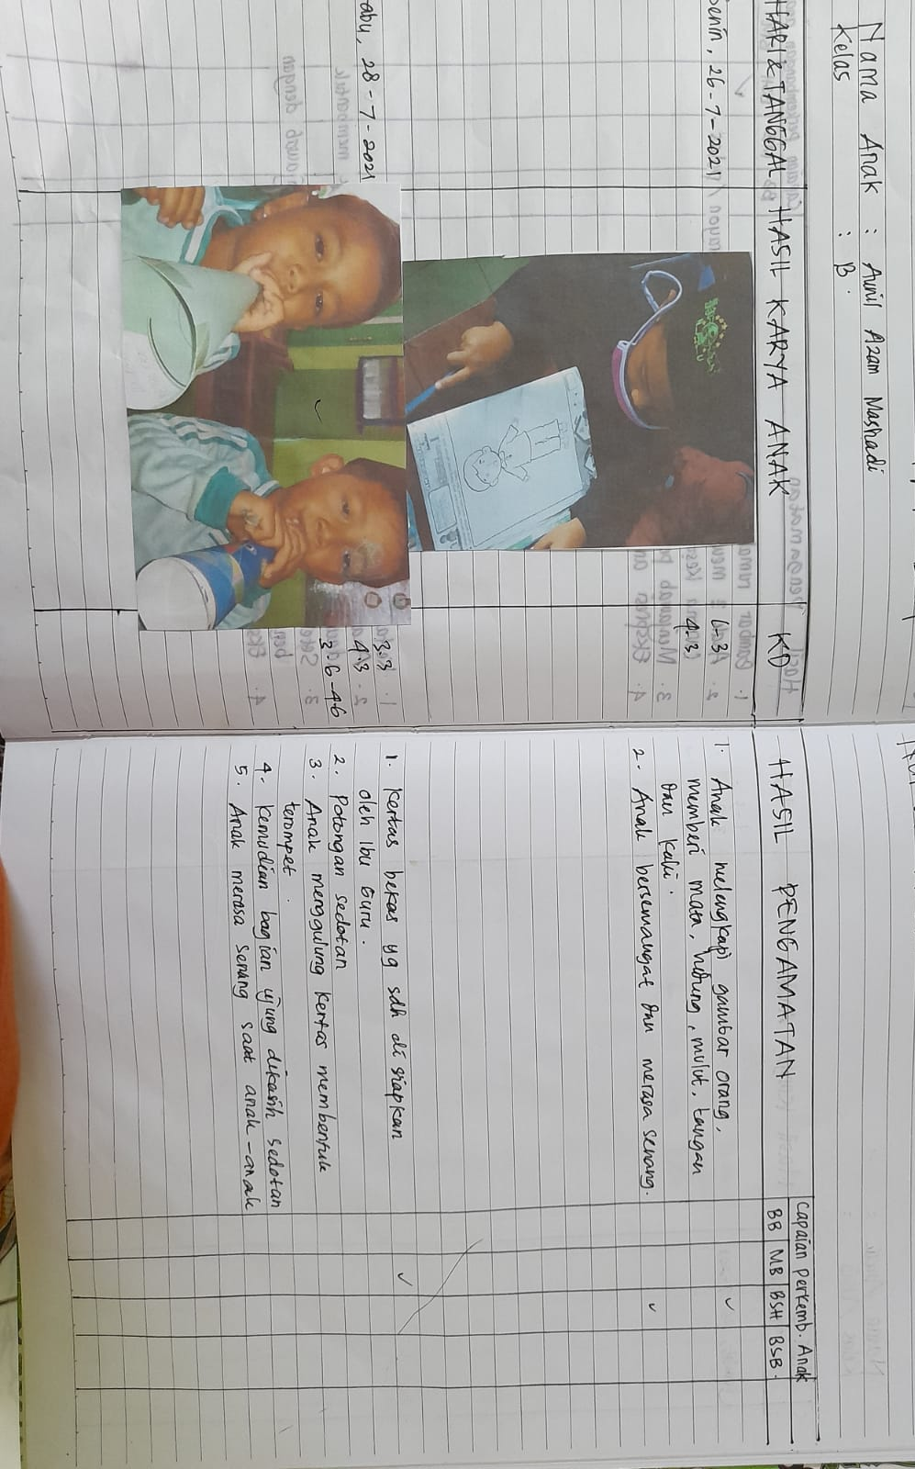

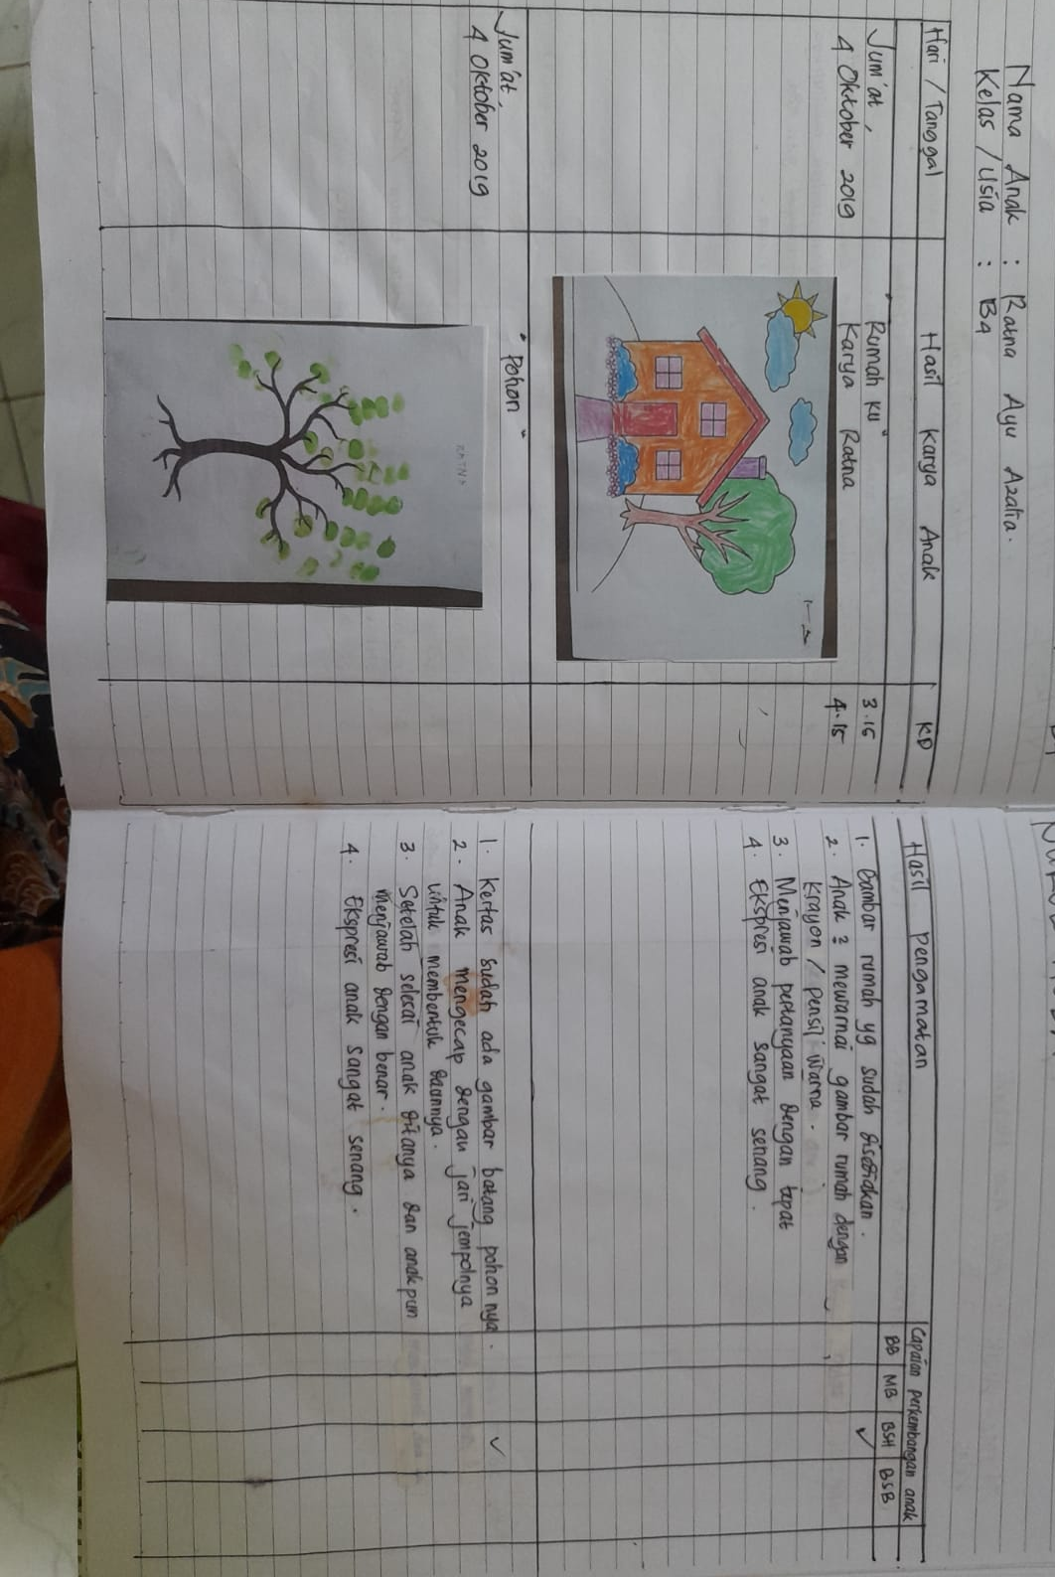

Berdasarkan observasi yang dilakukan peneliti dalam proses pelaksanaan penilaian perkembangan bahasa anak usia dini di RA Ihyaul Qur’an Krandon Guntur Demak maka bagian ini akan peneliti uraikan hasil observasi dan wawancara bahwa:
- Guru menyesuaikan instrument penilaian perkembangannya bahasa observasi dengan teknik cek lis, percakapan dengan teknik tanya jawab, anekdot dengan teknik porto folio(pencatatan peristiwa selama pembelajaran) pengambil data.
- Guru membuat bentuk teknik dan instrument penilaian perkembangan bahasa
- Mmenyiapkan alat penilaian
- Batasan penilaian perkembangan bahasa
- Guru menarik kesimpulan penilaian perkembangan bahasa setiap penilaian. Menyesuaikan instrument penilaian perkembangan bahasa dalam menyesuaikan instrument yang sesuai dengan perkembangan bahasa anak berpedoman pada kurikulum yang telah ditetapkan dan diturunkan dalam berbagai satuan tema dan indikator yang sesuai pada perkembangan anak khususnya dalam perkembangan bahasa anak yang tertuang dalam RPPH dalam pelaksanaan kegiatan pada setiap harinya.
Menyiapkan alat penilaian sangat diperlukan karena dalam menilai perkembangan anak dilakukan selama pembelajaran berlangsung, hal ini dikarenakan penilaian pada anak usia dini bersifat pengamatan langsung yang dilakukan oleh guru akan tetapi tahap ini sering terlupakan oleh guru dalam menilai guru hanya melakukan penilai dalam ingatan mereka saja, tanpa adanya alat penilaian yang disiapkan oleh guru. Batasan penilaian perkembangan bahasa, batasan capaian perkembangan harian merupakan penilaian yang harus dimiliki guru di PAUD dan digunakan sebagai instrumen penilaian harian dalam menilai perkembangan anak berdasarkan kelompok. Skala capaian tersebut diisi dengan tanda "cheklist" berdasarkan kategori capaian masing-masing anak pada kelompok tertentu. Kategori capaian itu di antaranya: BB (Belum Berkembang), MB (Masih Berkembang), BSH (Berkembang Sesuai Harapan), dan BSB (Berkembang Sangat Baik).
Tabel 4:
Perencanaan Observasi
No | Hari/Tanggal | Keterangan
1. | Selasa,17 Mei2022 | Observasi Kelas B
2. | Rabu,18 Mei2022 | Wawancara dengan guru kelas B
3. | Kamis,19 Mei2022 | Wawancara dengan kepala sekolah

Diskusi
Berdasarkan observasi terdapat satu point yang belum dilakukan oleh guru dalam melakukan teknik dan instrument penilaian. yaitu guru tidak menyiapkan alat penilaian pada setiap harinya. Sejalan dengan permendibud No. 146 tahun 2014 tentang mekanisme penilaian dilakukan mulai dari anak datang di satuan PAUD, selama proses pembelajaran, saat istirahat, sampai anak pulang. Dalam pengumpulan data instrument perkembangan anak khususnya bahasa menggunakan teknik observasi, karena anak berkembang sangat pesat sehingga lebih menekankan pada proses yang bersifat individual(Permendikbud, 2014:4).
Berdasarkan hasil observasi wawancara dan dokumen analisis yang jika di konklusikan guru melakukan 4 tahapan dalam melakukan pelaksanaan penilaian perkembangan bahasa, seperti yang sudah dijelaskan diatas. Sedangkan teknik dan instrument penilaian yang tertuang dalam Standar Nasional PAUD dan Kurikulum merupakan acuan dasar atau kriteria minimal menyiapkan alat penilaian yang baik dan bermutu.

Simpulan
Penulis menyimpulkan bahwa hasil penelitian dan pembahasan pelaksanaan penilaian perkembangan bahasa anak usia dini di RA Ihyaul Qur’an Krandon Guntur Demak, dalam pelaksanaan penilaian perkembangan bahasa anak guru melakakan tahapan: (1) guru menentukan bentuk instrumen perkembangan bahasa, (2) guru menentukan teknik penilaian perkembangan bahasa, (3) batasan penilaian perkembangan bahasa dan guru menarik, (4) Kesimpulanpenilaian perkembangan bahasa. Taknik penilaian yang digunakan oleh guru dalam menilai perkembangan bahasa adalah observasi, percakapan, unjuk kerja, dan hasil karya. Dilihat dari empat tahapan guru dalam melakukan pelaksanaan penilaian perkembangan bahasa anak usia dini di RA Ihyaul Qur’an Krandon Guntur Demak telah terencana dengan baik namun masih ada tahapan yang belum dilakukan oleh guru. Keempat tahapan yang peneliti dapatkan merupakan hasil penelitian penulis terhadap guru di RA Ihyaul Qur’an Krandon Guntur Demakdan tahapan tersebut digunakan. guru dengan baik.

Ucapan Terimakasih
Dengan selesainya penelitian ini, penulis ucapkan terimakasih kepada guru kelasRA Ihyaul Qur’an Krandon Guntur Dema kyang telah memberikan informasi yang akurat. Terimakasih kepada kelompok kami yang telah berjuang menyelesaikan penelitian ini. Sehingga penelitian ini terlaksana dengan baik.

Daftar Pustaka

Edukasi, P. K. (2022, mei 26). Pustaka Edukasi. Retrieved November 26, 2019 from https://www.lamaccaweb.com/2019/11/26/prosedur-penilaian-anak-usia-dini/ https://www.lamaccaweb.com/2019/11/26/prosedur-penilaian-anak-usia-dini/
Emil Nurwahyuni, N. M. (2021). Penilaian Perkembangan Bahasa Anakusiadini Umur 5-6 Tahun Pada Masa Newnormal Di Taman Kanak-Kanak Ridhotullahpadang. Jurnal Cikal Cendekia, 2 (1), 11-23.https://journal.upy.ac.id/index.php/CIKAL/article/view/1663/0
Enah Suminah, D. (2015). Pedoman Penilaian Pembelajaran Pendidikan Anak Usia Dini. Jakarta.
Kementerian pendidikan dan, k. (2014). peraturan menteri pendidikan dan kebudayaan no.137.
Mulyasa. (2012). Manajemen PAUD. Bandung: Remaja Rosdakarya.
Ni Komang Utariani, d. (2014). Penerapan Metode Bercerita Berbantuan Media Boneka Jari untuk Meningkatkan Kemampuan Berbahasa Anak TK kelompok A. e-Journal PG PAUD Universitas Pendidikan Ganesha, 2 (1).
https://ejournal.undiksha.ac.id/index.php/JJPAUD/article/view/3264
Nuarca, K. (2019). Pedoman Penilaian Pendidikan Anak Usia DinI. Jurnal Pendidikan Anak Usia Dini , 1-10.
http://erepo.unud.ac.id/id/eprint/34192/1/be267a7d3ec6172e928bd47bc9438ac6.pdf
Permendikbud. (2014). pedoman penilaian hasil belajar oleh pendidik pada pendidikan menengah.
Suyadi. (2016). Perencanaan dan Asesmen Perkembangan Pada Anak Usia Dini. Jurnal ilmiah Tumbuh Kembang Anak Usia Dini, 1 (1), 65-74.http://ejournal.uin-suka.ac.id/tarbiyah/goldenage/article/view/1251
Wahyono, H. (2017). Penilaian Kemampuan Berbicara Di Perguruan Tinggi Berbasis Teknologi Informasi Wujud Aktualisasi Prinsip-Prinsip Penilaian. Jurnal Bahasa Sastra Dan Pengajarannya, 1 (1), 19-34.
Yulsyofriend, D. (2019). Dampak Gadget Terhadap Perkembangan Bahasa Anak Usia Dini. Yaa Bunayya, Jurnal Pendidikan Anak Usia Dini, 3 (1), 67-80.https://jurnal.umj.ac.id/index.php/YaaBunayya/article/view/4414/3133
Zahro, I. F. (2015:94). Penilaian Dalam Pembelajaran Anak Usia Dini. 1 (1), 92-111.
Zubaidah, E. (2004). Perkembangan Bahasaanak Usia·Dini Dan Tek1akpengembangannyadisekolah. Cakraala Pendidikan Jurnal Ilmiah Pendidikan,3(3),459-479.https://journal.uny.ac.id/index.php/cp/article/view/7600/pdf

